组号：XX

《项目名称XX》
项目类型：XX
20XX-20XX学年夏季学期
项目开发总结报告
学号（从小到大） | 班级 | 姓名 | 个人成绩
项目成绩

报告编写需知（勿删）
- 报告双面打印，打印前删除所有提示文字，不得随意更改报告格式。
- 1标题，宋体，四号，加粗，1.5倍行距，左对齐。
- 2级标题，宋体，小四号，加粗，1.5倍行距，左对齐。
- 3级标题，宋体，小四号，加粗，1.5倍行距，左对齐。
- 正文中文，宋体，五号，单倍行距，左对齐；段落首行缩进2字符。所有英文内容，Times New Roman。
- 图注，位于图下方，宋体，小五，单倍行距，居中对齐；图编号为“章节序号-顺序”，如第2节第3张图的编号为“2-3”。
- 表注，位于表上方，宋体，小五，单倍行距，居中对齐；表编号为“章节序号-顺序”，如第3节第4张表的编号为“3-4”。
- 图表清晰，符合规范，大小适中，后台日志截图与功能相符，勿使用黑底图片。
- 个人工作介绍详细，若个人成绩低于60分，项目成绩为0。

项目评价
指标 | 细则 | 等级 | 得分
报告  （10分） | 内容详细度 | □好 □较好 □一般 □较差 □差
 | 格式规范度 | □好 □较好 □一般 □较差 □差
 | 绘图标准度 | □好 □较好 □一般 □较差 □差
数据  （10分） | 基本数据完善度 | □好 □较好 □一般 □较差 □差
 | 关联关系正确度 | □好 □较好 □一般 □较差 □差
 | ER图与数据表 | □好 □较好 □一般 □较差 □差
页面  （10分） | 布局、配色、使用便捷、流畅 | □好 □较好 □一般 □较差 □差
AI工具  （10分） | 使用合理、有限度、高效 | □好 □较好 □一般 □较差 □差
功能  （60分） | 功能完整性 | □好 □较好 □一般 □较差 □差
 | 功能实用性 | □好 □较好 □一般 □较差 □差
 | 创新性 | □好 □较好 □一般 □较差 □差
评语

1 引言
1.1 项目背景
StudyPlatform 智慧学习平台是面向高校课程学习、在线练习、实验实训与学习过程管理的一体化 Web 应用。项目围绕学生日常学习中“课程资源分散、练习反馈不及时、实验训练缺少过程记录、学习数据难以沉淀”等问题，将在线学堂、题库练习、在线编程、仿真实验、学习游戏、个人学习画像和后台管理等功能整合到统一平台中，为学生、教师和系统管理员提供协同使用的教学支撑环境。
从业务背景看，传统课程网站通常只提供课程浏览或资料下载功能，难以覆盖课前选课、课中学习、课后练习、作业考试、错题复盘和学习统计等连续流程。本项目在前期调研在线课程平台（中国大学MOOC）、课程题库系统（examcoo）、OJ在线评测系统（LeetCode）和虚拟仿真实验平台的基础上，将多类学习活动纳入同一套用户体系与数据记录体系，突出“学习资源聚合”和“学习行为闭环”两个目标。
从系统定位看，本项目不是单一的课程展示网站，而是综合型学习服务平台。前端采用Vue 3与Vite构建交互界面，后端采用Spring Boot提供REST API，数据库通过MySQL与Flyway迁移脚本维护课程、题库、用户、学习记录、教材订单、OJ提交记录和仿真实验记录等数据。系统同时预留AI学习助手入口，通过后端代理方式提供学习问答能力，避免在前端暴露模型密钥。
本项目的作用主要体现在三个方面：第一，为学习者提供课程学习、题库练习、错题复习、教材选购和实验训练的一站式入口；第二，为教师或课程建设人员提供在线课程发布与课程资源维护能力；第三，为管理员提供用户、课程、题库、题目和评论等基础数据的管理能力。通过上述功能，系统能够支持较高频率的日常学习使用，也能满足课程资源建设和教学管理的阶段性维护需求。
1.2 术语和缩写词
本节列出报告和系统实现中出现频率较高的专有词汇、缩略语及其含义，便于后续章节统一表述。
StudyPlatform：本项目名称，指集课程学习、练习训练、实验实训和后台管理于一体的智慧学习平台。
EpistemeHub：前端页面中使用的平台品牌名称，表示统一学习入口。
在线学堂：系统中的核心学习模块，包含课程浏览、课程详情、我的课程、作业、考试、题库和精品教材等功能。
OJ：Online Judge 的缩写，指在线编程评测模块，用于题目练习、代码提交和判题结果查看。
题库练习：面向课程题库、英语词汇、错题和收藏题目的练习功能，支持答题记录与复习。
学习画像：系统根据学习时长、答题记录、近期活动等数据形成的个人学习概览。
AI 学习助手：平台提供的智能问答辅助功能，通过后端代理调用大模型服务。
REST API：Representational State Transfer Application Programming Interface，即前后端通过 HTTP 接口交换数据的方式。
CRUD：Create、Read、Update、Delete 的缩写，表示后台管理中常见的新增、查询、修改和删除操作。
DTO：Data Transfer Object 的缩写，表示后端接口用于输入输出的数据传输对象。
Flyway：数据库版本迁移工具，用于按版本维护表结构和初始数据。
2 项目概述
2.1 项目目标
本项目的总体目标是建设一个面向高校学习场景的综合型智慧学习平台，使学生能够在统一入口中完成课程浏览、课程学习、作业考试、题库练习、实验训练和学习数据查看等任务，同时为教师和管理员提供课程资源建设与平台数据维护能力。
在业务目标方面，系统希望解决学习资源分散、练习反馈滞后、学习过程缺少记录和后台维护不便等问题。平台通过在线学堂聚合课程、教材、作业、考试和题库资源，通过个人中心沉淀学习时长、答题表现、近期活动和游戏训练记录，从而形成较完整的学习闭环。
在技术目标方面，系统采用前后端分离架构，前端基于 Vue 3、Vite 和 Vue Router 组织页面与路由，后端基于 Spring Boot 提供 REST API，数据库使用 MySQL 并通过 Flyway 管理迁移脚本。系统同时接入外部代码评测沙箱和 AI 问答服务，保证平台具有较好的扩展性和可维护性。
在交付目标方面，本项目需要形成能够本地运行和演示的 Web 应用，覆盖学生端学习流程、教师端课程发布流程、管理员端数据维护流程，并能够通过数据库迁移脚本复现核心数据结构和初始资源。
2.2 业务需求
根据项目范围，系统主要服务于高校课程学习与实践训练场景。用户原始需求集中在课程学习、练习反馈、作业考试、实验实训、学习记录和后台管理六个方面。不同角色对系统的关注点有所差异：学习者关注学习入口是否集中、练习反馈是否及时；教师关注课程资源能否发布和维护；管理员关注用户、课程、题库和评论等基础数据能否稳定管理。
系统应支持在线开放课程、通识课程、微专业课程和精品教材等资源的分类浏览；支持课程详情查看、加入课程、观看视频、发布课程评价；支持作业和考试的查看、草稿保存与提交；支持题库练习、错题记录、收藏题目和词汇复习；支持 OJ 在线编程练习、石油相关仿真实验、学习游戏训练和 AI 学习助手问答。
2.2.1 业务指标
从业务角度看，本项目需要围绕学习过程闭环和平台维护效率建立评价指标，主要业务指标如下表所示。

指标类别 | 指标内容 | 说明
资源覆盖 | 课程、题库、教材、实验和游戏等模块可统一访问 | 保证学习者能够通过同一平台完成多类学习活动。
学习闭环 | 支持学习、练习、反馈、复盘和统计 | 课程学习与题库练习产生的数据可进入个人学习画像。
角色协同 | 学习者、教师、管理员职责明确 | 学习者使用前台功能，教师发布资源，管理员维护基础数据。
后台维护 | 支持用户、课程、题库、题目和评论管理 | 降低后期数据更新和内容治理成本。
使用频度 | 学习者高频使用，教师和管理员阶段性使用 | 符合课程学习平台日常学习与周期维护的特点。

2.2.2 技术指标
系统技术指标主要体现为响应速度、可维护性、数据一致性、安全性和可扩展性。结合当前项目实现，技术指标如下表所示。

技术指标 | 建议目标 | 实现依据
响应性能 | 常规页面和列表接口在本地环境下保持秒级响应 | 前端按模块懒加载页面，后端按资源拆分 API。
可维护性 | 业务模块边界清晰，便于迭代 | 后端按 auth、academy、admin、oj、games、production 等包组织。
数据一致性 | 数据库结构可版本化复现 | 使用 Flyway 迁移脚本维护表结构和种子数据。
安全性 | 账号状态和管理员接口需要权限控制 | 请求携带用户标识，管理员服务校验固定管理员账号与角色。
可扩展性 | 支持继续扩展课程、题库、AI 与实验模块 | 前端路由与后端 REST API 均采用模块化设计。

3 需求分析
3.1 目标用户分析
本系统的目标用户主要包括访客、注册用户/学习者、教师和系统管理员。其中，访客是尚未登录的潜在使用者，主要进行注册、登录和课程资源浏览；注册用户/学习者是系统最核心、使用频度最高的角色，负责完成课程学习、作业考试、题库练习、教材选购、实验训练和个人学习数据查看；教师属于具有课程建设职责的扩展角色，可发布和管理本人在线开放课程；系统管理员负责平台基础数据维护和内容治理。
从层次关系看，注册用户/学习者是在访客基础上完成身份注册和登录后的角色，教师是在普通注册用户基础上增加课程发布与资源维护职责的角色，系统管理员则是独立的运维管理角色。各角色在系统范围内的职责、技术要求和预期使用频度如下表所示。

角色 | 主要职责 | 技术要求 | 预期使用频度
访客 | 浏览平台首页和部分课程资源，完成注册、登录或找回密码。 | 具备基本浏览器操作能力。 | 低频或首次访问。
注册用户/学习者 | 加入课程、观看视频、完成作业考试、题库练习、错题复习、购买教材、使用实验和游戏模块。 | 能使用 Web 页面完成输入、选择、提交、播放和练习操作。 | 高频，通常按日或按课程周期使用。
教师 | 发布在线开放课程，维护本人课程资源，关注课程学习反馈。 | 具备课程资源整理、文件上传和基本后台表单填写能力。 | 中频，通常在课程建设和更新阶段使用。
系统管理员 | 管理用户、课程、题库、题目和评论，维护平台基础数据。 | 了解系统后台字段含义，具备数据审核和基础运维意识。 | 中高频，按平台运营和数据维护需求使用。

用例图用于描述不同角色如何通过系统完成特定目标。本项目用例图以 StudyPlatform 智慧学习平台为系统边界，围绕注册登录、课程学习、作业考试、题库练习、教材购买、实验训练、AI 辅助和后台管理等核心目标展开，如图 3-1 所示。
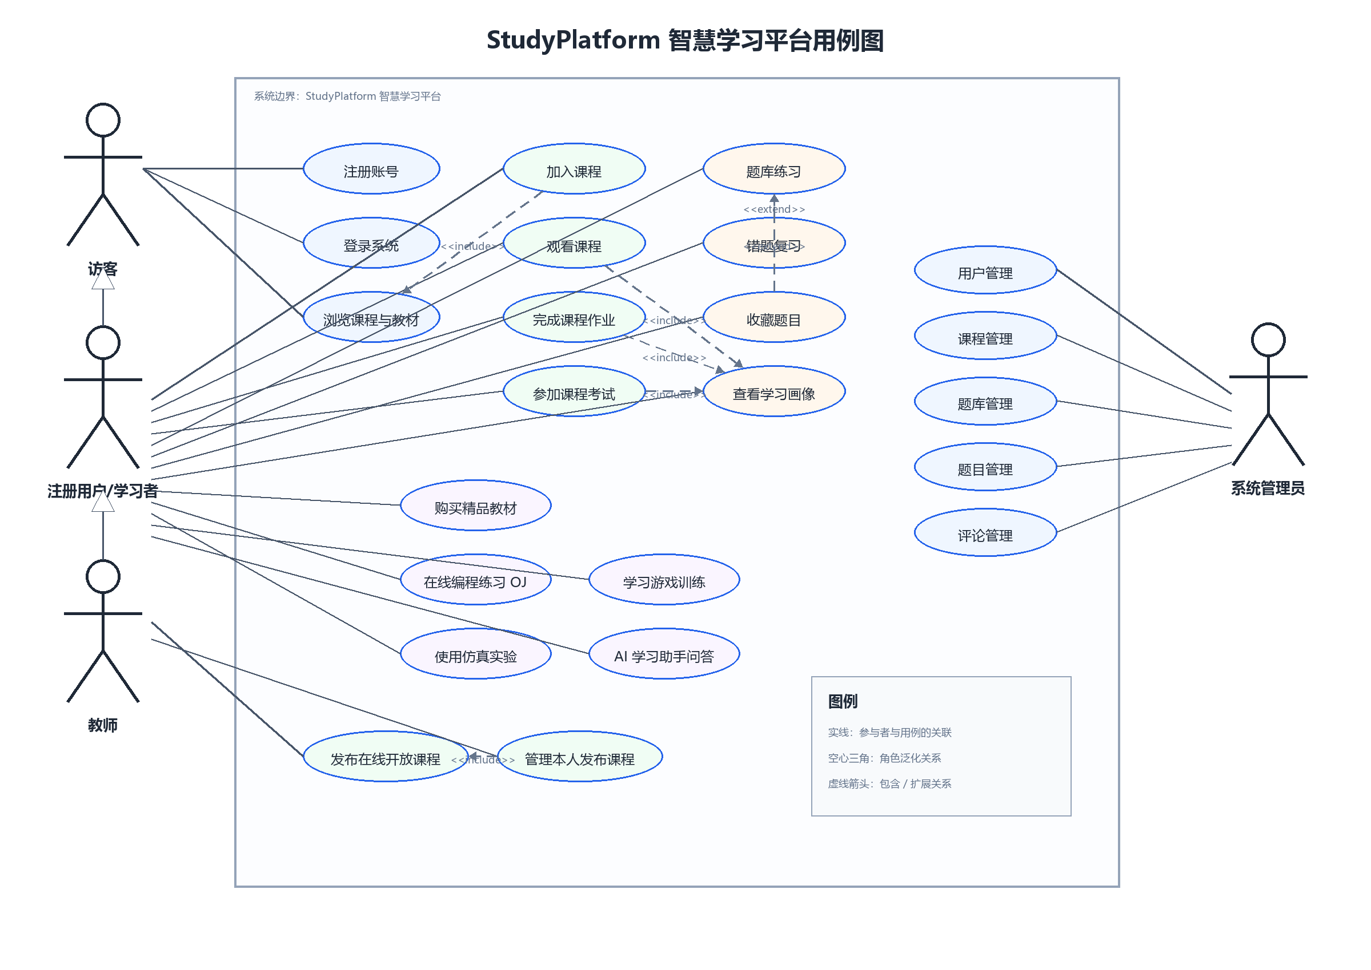
图3-1 StudyPlatform 智慧学习平台用例图
3.2 功能需求
3.2.1 在线学堂与课程学习需求
（1）功能需求描述
在线学堂是系统的核心学习入口，需要提供课程和教材资源聚合能力。学习者可以浏览在线开放课程、通识课程、微专业课程和精品教材，进入课程详情页查看课程介绍、教师信息、开课时间、学习进度和课程视频，并能够将课程加入“我的课程”。系统还应支持课程评价、教材加入购物车、教材订单创建与支付状态更新等功能。
该功能需要达到的目标是降低学习入口分散带来的使用成本，使学习者能够围绕课程完成选课、学习、评价和教材获取等连续操作。课程资源需要按照分类、课程类型和课程详情进行组织，便于后续由管理员或教师维护。
（2）业务流程
学习者进入在线学堂首页后，可以通过课程分类或搜索入口定位课程；进入课程详情后，选择加入课程并观看课程视频；课程学习过程中，系统记录学习时长，并在个人中心展示学习概览。对于教材资源，学习者可以查看教材详情、加入购物车、生成订单并完成模拟支付。
3.2.2 题库练习与学习反馈需求
（1）功能需求描述
题库练习模块需要支持课程题库目录浏览、题目分页加载、关键词搜索、选择题即时判定、主观题答案展开、词汇卡片背诵、题目收藏和错题记录。系统应根据学习者答题情况自动记录错题，并在错题复习页面按题库、状态和关键词进行筛选，帮助学习者进行针对性复盘。
该功能需要达到的目标是将练习过程从“做完即结束”转变为“答题、反馈、记录、复习”的闭环。对于英语词汇类题库，系统还提供顺序背词、随机抽词和薄弱词复习模式，以适配不同类型学习内容。
（2）业务流程
学习者进入题库首页后选择课程题库或专项题库，点击开始练习；系统展示题目列表或词汇卡片；学习者作答后，系统返回正确性、标准答案和解析，并将错误记录同步到错题集。学习者也可以主动收藏题目，后续在收藏页面集中查看和复习。
3.2.3 平台管理与实验拓展需求
（1）功能需求描述
平台管理与实验拓展需求主要面向管理员、教师和实践训练场景。管理员需要通过后台管理用户、课程、题库、题目和评论，保证平台基础数据准确可控；教师需要能够发布在线开放课程并管理本人发布的课程；学习者需要能够使用 OJ 在线编程、石油生产仿真、测井仿真、算法可视化和学习游戏等拓展功能。
该功能需要达到的目标是让平台不仅能支撑课程学习，还能支撑实践训练和内容维护。后台管理功能保证系统资源可持续更新，实验与游戏模块提升学习互动性，AI 学习助手为学习者提供上下文问答、待办和专注辅助。
（2）业务流程
管理员登录后台后，可按业务类型切换用户管理、课程管理、题库管理和评论管理页面，完成新增、修改、删除和审核类操作。教师登录后可以提交课程名称、开课时间、课程简介、封面和视频等信息，发布在线开放课程。学习者在实验平台或游戏页面完成训练后，系统保存相关记录，并可在个人学习画像中体现部分学习活动。
3.3 性能需求
非功能需求用于约束系统在性能、安全、可靠性、易用性和可维护性方面的质量目标。本项目作为学习平台，需要优先保证日常学习流程稳定、页面交互清晰、数据记录准确，并为后续课程资源扩展留出空间。

需求类型 | 需求说明 | 约束目标
性能需求 | 课程列表、题库列表、个人概览等常用页面应保持流畅加载 | 本地演示环境下常规操作保持秒级响应。
易用性需求 | 主导航、在线学堂二级导航、课程详情和题库练习流程应清晰 | 学习者无需复杂培训即可完成常用学习操作。
安全需求 | 管理员后台需限制为管理员账号访问，AI 密钥不得暴露在前端 | 敏感接口通过后端校验，外部服务由后端代理。
可靠性需求 | 作业、考试、错题、收藏和学习时长等记录应能稳定保存 | 关键学习数据写入数据库并可再次查询。
可维护性需求 | 前后端按模块组织，数据库迁移脚本可复现结构 | 便于小组协作开发、调试和后续扩展。
兼容性需求 | 前端基于现代浏览器运行，后端提供标准 HTTP API | 适配主流 Chromium 浏览器和本地开发部署环境。

4 系统总体设计
4.1 功能架构设计
系统功能架构按照用户使用场景和业务职责划分为用户与账号、在线学堂、题库练习、实验与拓展、AI 学习助手、学习数据中心和后台管理七个部分。各部分既相对独立，又通过统一用户身份、后端接口和数据库记录形成整体学习闭环。
用户与账号模块负责注册、登录、找回密码和个人资料维护；在线学堂模块负责课程、作业、考试和教材等核心学习资源；题库练习模块负责答题、错题、收藏和词汇复习；实验与拓展模块提供 OJ、仿真、可视化和学习游戏；AI 学习助手提供上下文问答和学习辅助；学习数据中心汇总学习时长、答题记录和活动数据；后台管理模块负责基础数据维护和内容治理。
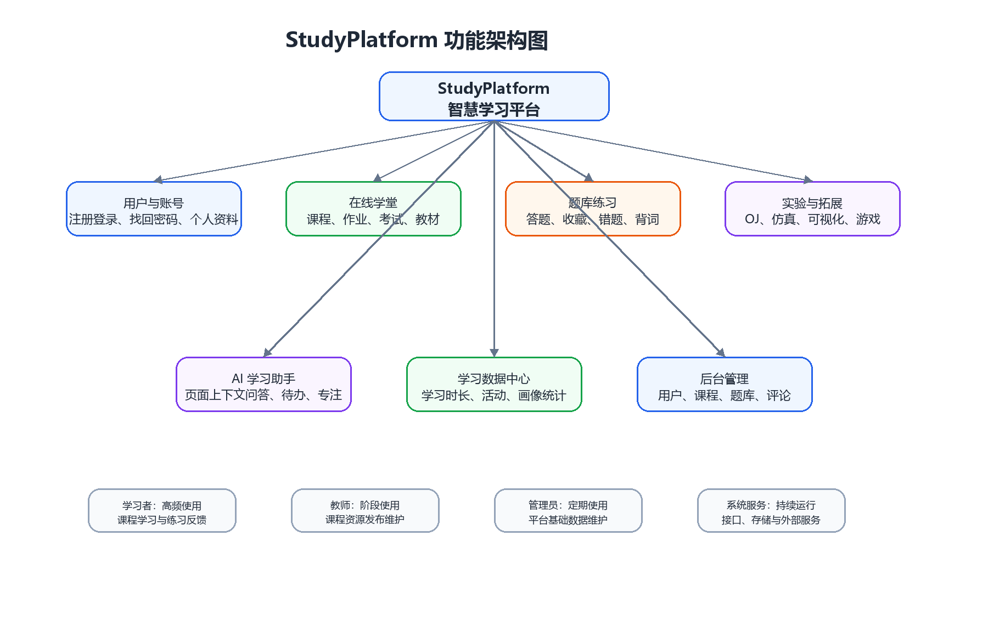
图4-1 StudyPlatform 功能架构图
4.2 技术架构设计
系统采用典型的前后端分离技术架构。表现层由 Vue 3、Vite、Vue Router 和 Element Plus 构成，负责页面渲染、路由组织、组件交互和用户操作反馈；接口层通过 REST API 和 JSON 数据格式完成前后端通信，并在请求头中携带用户标识以区分不同用户的数据范围。
业务层由 Spring Boot 后端实现，按认证、在线学堂、题库、个人画像、管理员、OJ、游戏记录、仿真实验和 AI 助手等业务包组织服务。数据与外部服务层包括 MySQL 数据库、Flyway 数据库迁移、本地资源文件存储、外部 Judge Sandbox 代码评测服务以及 AI 模型服务。该架构能够支持当前项目的本地演示，也便于后续扩展课程资源、题库内容和智能学习能力。
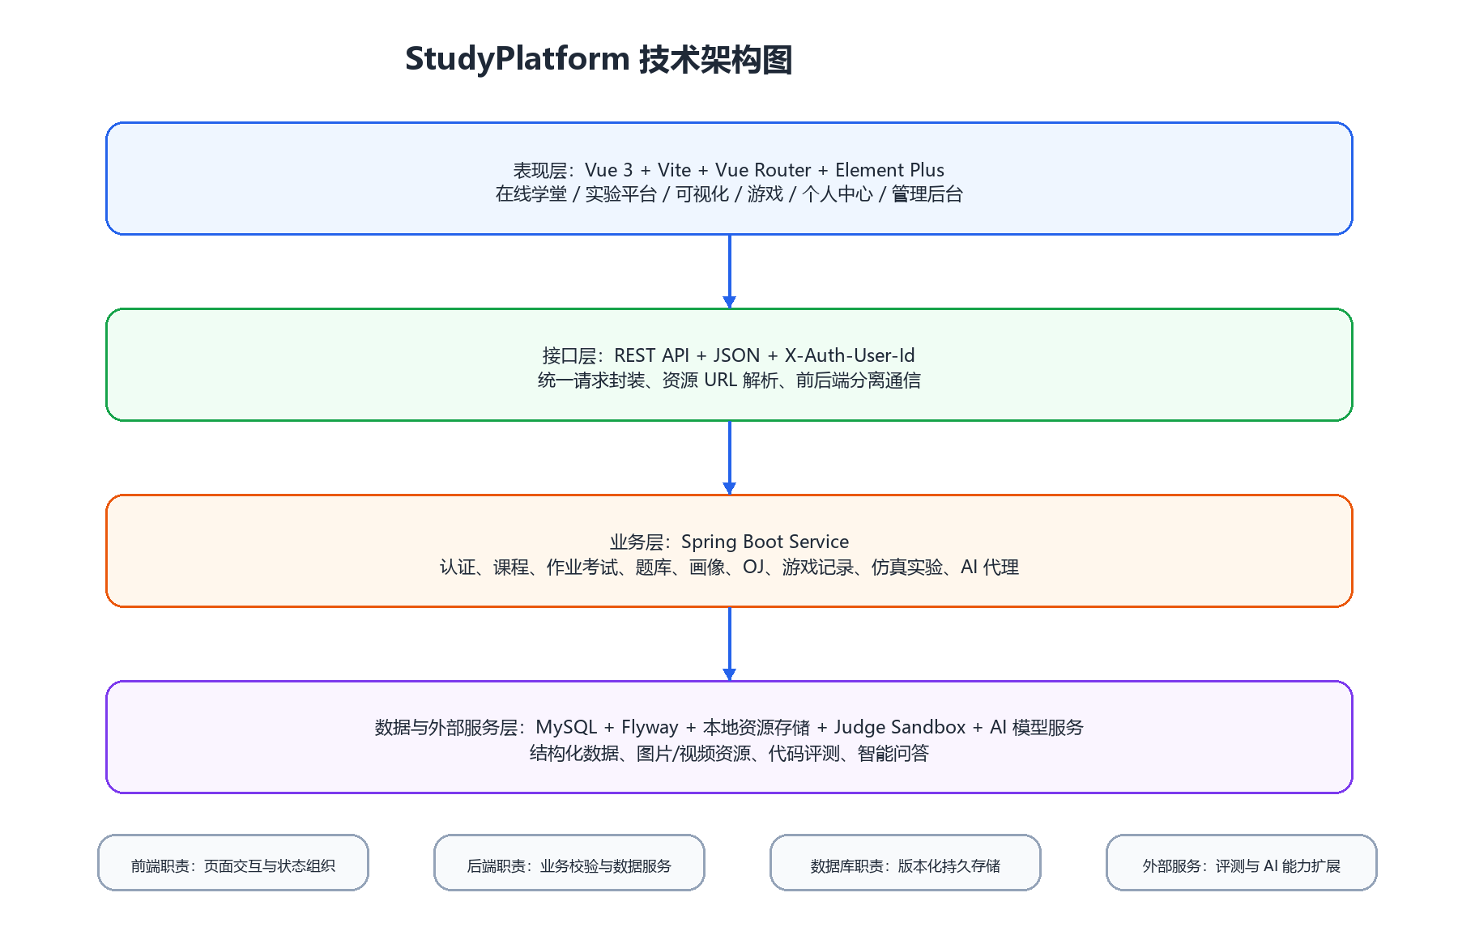
图4-2 StudyPlatform 技术架构图
5 系统详细设计
5.1 XX模块
5.1.1 模块描述
以条目的方式详细说明该功能。给出对该模块的基本描述，主要说明设计本模块对应的主要需求，建设目的意义、建设的主要内容、模块的特点等。
5.1.2 流程描述
以图示（流程图，时序图，活动图等）方式描述功能的实现原理，并加以文字介绍。用图表辅以必要的说明来表示本模块的逻辑流程，可以用Visio绘制流程图、或者用活动图等图形形式来描述，也可以使用UML工具构建。

5.1.3 界面设计
绘制该功能的各个实现界面及界面之间的关系。
界面设计图示例1：
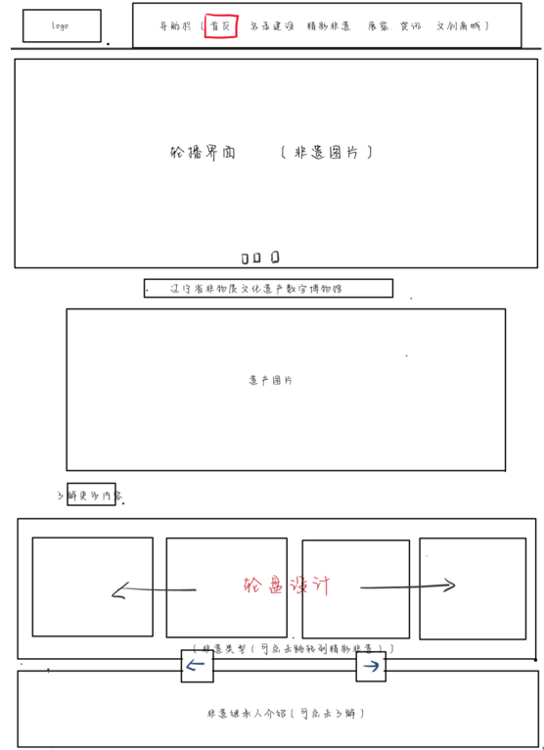

界面设计图示例2：
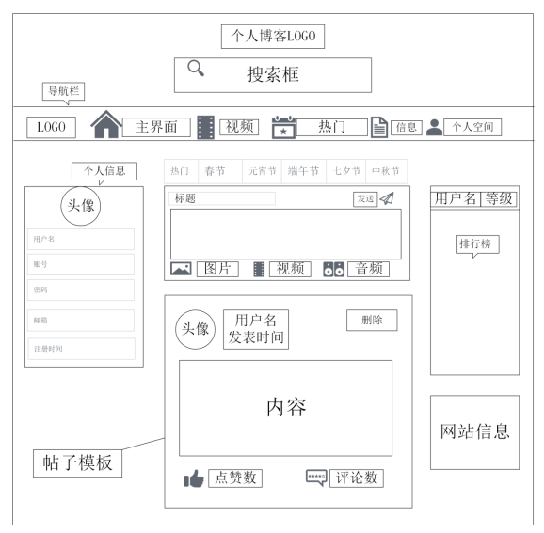
界面设计图示例3：
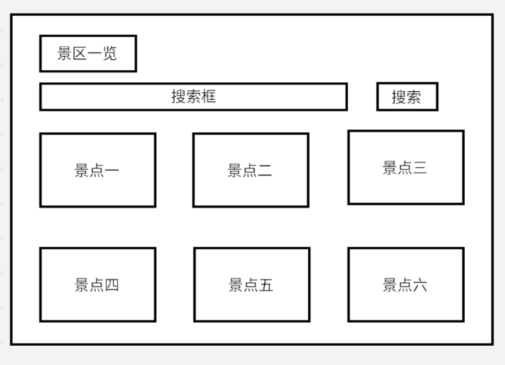
图5-2 XXX
5.2 YY模块

5.n ZZ模块

6 数据库设计
6.1 概念结构设计
详细说明本数据库的用户视图，即反映现实世界中的实体、属性和它们之间关系的原始数据形式。包括各数据项、记录、数据表的标识符、定义、类型、计量单位和值域；描述数据模型的设计考虑，并绘制ER图。
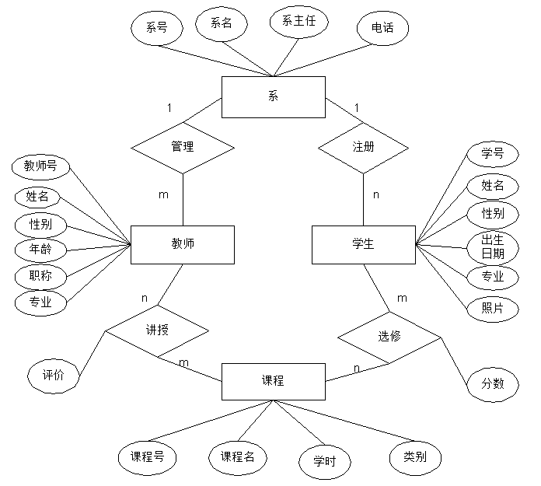
图X-X 教学管理系统ER图
6.2 逻辑结构设计
详细说明本数据库的数据库管理员视图，即把上述原始数据进行分解、合并后重新组织起来的数据库全局逻辑结构，包括所确定的关键字和属性、重新确定的记录结构和数据表结构、所建立的各个数据表之间的相互关系。
例：“教学管理系统”的数据模型表示为：
- 系（系号，系名，系主任，电话）
- 教师（教师号，姓名，专业，职称，性别，年龄，系号）
- 学生（学号，姓名，性别，出生日期，专业，照片，系号）
- 课程（课程号，课程名，学时，类别）
- 课程评价（教师号，课程号，评价）
- 选修（学号，课程号，分数）

表6.1 XXX表
表名（中文） |  |  | 表名（英文）
XX信息表 |  |  | t_xxx
字段名 | 类型 | 长度 | 主键/外键 | 参照表 | 说明
id | int |  | 主键 |  | 教师ID
name | varchar | 255 |  |  | 教师姓名
 |  |  | 外键 | t_xxx

7 完成情况
7.1 系统描述
简要介绍系统完成情况，包括完成的功能模块的数量和具体名称，网页的数量和具体名称等。详细介绍各个功能模块和网页之间的关系，展示IDEA源码架构图、数据库表截图,展示项目实际文件和源码情况。
IDEA源码架构图示例：重点展示java、xml、html、css和js文件。
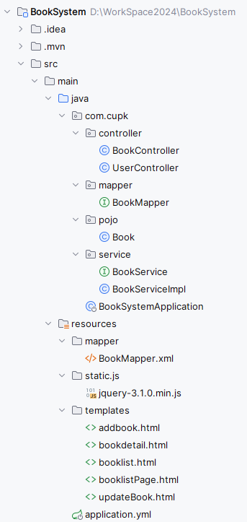
图X-X XXX

7.2 功能展示
按照模块详细介绍系统所具有的全部功能，要有文字描述和界面截图，并展示后台SQL日志，功能与日志必须相符。

7.2.1 用户登录与注册功能
功能描述、操作步骤、网址、相关页面、后台输出（重点展示日志中的sql部分，使用白底图片）等。
例：启动XXX项目，在浏览器中输入地址http://localhost:8080/XXX，访问XXX页面，点击XXX，弹出XXX，在XXX框中填写下图所示的内容。
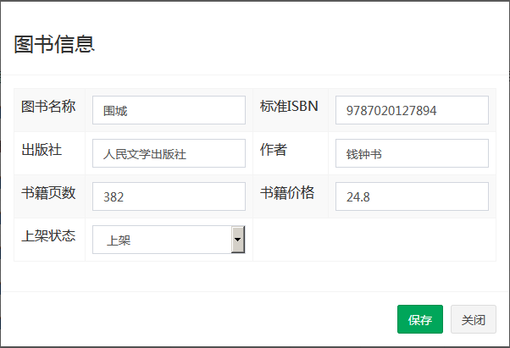
在上图中，填写完新增图书信息后，单击“保存”按钮，页面弹出对话框如图所示。

在上图中，单击“确定”按钮，页面显示效果如下图所示。
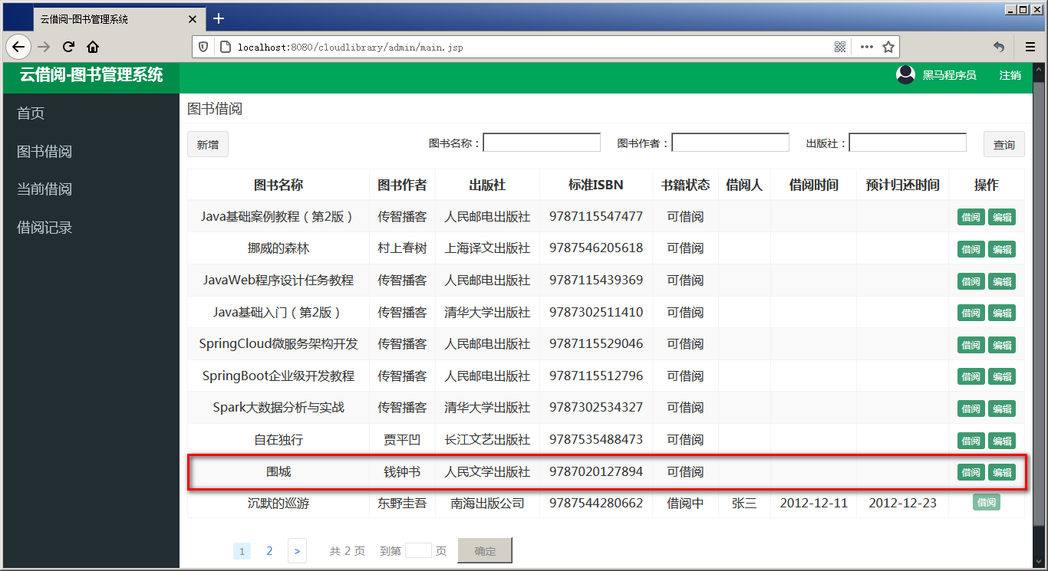
本模块主要使用数据表t_book，测试数据如下：
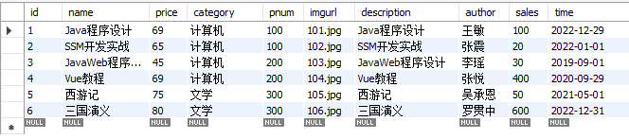
图X-X XXX
后台输出如下：
（1）查询全部图书信息
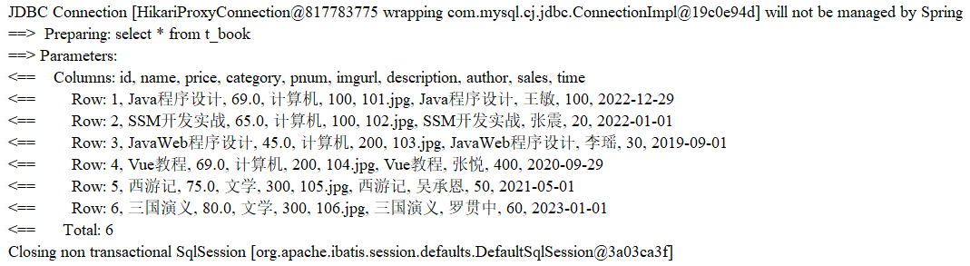
7.2.2 XX功能

7.3 遗留问题
列出在项目开发计划的要求范围内，但尚未解决的问题。

8 AI辅助
详细说明本课程开展过程中所使用的AI工具类型、使用方法、使用范围等。
8.1 AI工具介绍
名称、使用方法、优缺点等。需要特殊使用渠道的AI工具，请说明详细的访问方法、费用等。
如：本项目开发过程中主要使用 ChatGPT 和 GitHub Copilot 作为辅助开发工具。。。。
8.2 AI工具主要用途
1、说明 AI 参与了哪些环节。
序号 | 项目阶段 | AI占比 | 具体用途
1 | 需求分析 | 50% | 梳理XX功能模块。。。
2 | 数据库设计 | 40% | 表结构建议。。。
3 | 编码开发 | 10% | 代码示例生成，图片生成。。。
4 | Bug调试 |  | 错误分析。。。
5 | 测试 |  | 测试用例生成。。。
6 | 文档撰写 |  | 格式优化。。。
7 | 系统部署 |  | 独立完成。。。

2、如何使用的？请给出5-10个具体应用案例。
（1）需求分析
输入：请设计一个基于SpringBoot的学生选课系统，包括学生、教师、课程、选课功能。
获得：功能模块划分 。
界面：
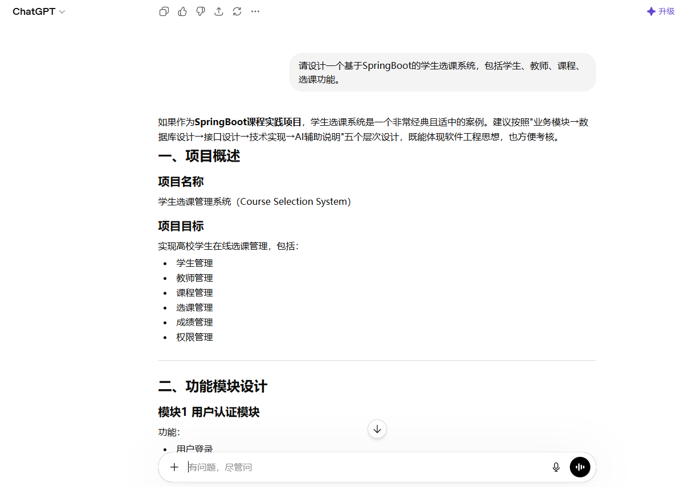

9 经验总结
给出在项目管理方面及项目技术方面的经验和教训。根据本项目的经验和教训，对于今后项目开发工作提出改进的建议。对AI工具的使用感受是什么？

附录A：模块及接口明细
序号 | 模块名称 | 数据表 | 功能点 | API接口 | 请求方式 | 对应页面 | 前端开发 | 后端开发
1 | 用户与权限管理 | user  role  permission  user_role  role_permission | 用户注册 | /user/login | GET | Login.vue | 张三 | 李四
 |  |  | 用户登录
 |  |  | 修改密码
 |  |  | 用户信息维护
 |  |  | 角色管理
 |  |  | 权限管理
2 | 图书管理 | book  book_category | 图书新增
 |  |  | 图书修改
 |  |  | 图书删除-根据ID
 |  |  | 图书删除-批量删除
 |  |  | 图书查询-根据名称
 |  |  | 图书查询-模糊查询
 |  |  | 图书查询-全部查询
 |  |  | 图书分类
 |  |  | 图书库存管理
3 | 借阅管理 | borrow_record | 借书
 |  |  | 还书
 |  |  | 续借
 |  |  | 超期判
 |  |  | 借阅历史查询
4 | 公告管理 | notice | 发布公告
 |  |  | 修改公告
 |  |  | 删除公告
 |  |  | 公告查询
5 | 日志管理 | login_log  operation_log | 登录日志
 |  |  | 操作日志
6 | 统计分析 | 无 | 借阅排行榜
 |  |  | 热门图书统计
 |  |  | 用户借阅统计
 |  |  | 超期统计

总计：
（1）系统功能：功能模块XX个，功能点XX个，数据表XX个，网页XX个。
（2）技术实现点：SpringBoot、MyBatis Plus、MySQL、Redis、JWT、Spring Security、Swagger….。
（3）开发工具（含AI）：IDEA 2025.3、MySQL 8.0.42、DeepSeek…。
（4）工作量：学号由小到大排序。其它包含需求分析、系统设计、系统测试和答辩汇报等，务必详细说明。文档和贡献度总和为100%。贡献度填写个人工作占全部工作的百分比，根据实际工作量如实分配，体现差值。
学号 | 姓名 | 前端页面 | 功能点（个） | 文档（%） | 其它 | 贡献度（%）
2022015000 | XXX | Login.vue、Register.vue、
注：组长XX。

附录B：AI功能模块代码

